Me Hacen Falta Mis Amigos de la Escuela
Mis amigos y yo no vamos a ir a la escuela porque no queremos enfermarnos. Es más seguro para nosotros quedarnos en casa. Quizá no pueda ver a mis amigos por un tiempo. Los extrañaré. Aunque no puedo jugar con algunos de mis amigos, todavía puedo hablar con ellos. Podría llamarlos por teléfono, hablar con ellos por FaceTime, o usar otras aplicaciones para enviarles mensajes. Puedo pedirle a un adulto que me ayude a contactar a mis amigos.

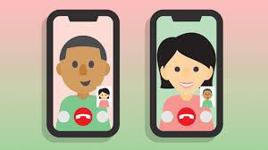

Todos mis amigos tienen que quedarse en sus casas. Mientras esperamos a vernos de nuevo, podemos jugar con nuestros juguetes y divertirnos en casa. Puedo pasar el rato con mi familia. Podría jugar juegos de mesa, hacer rompe cabezas o ver películas. Cuando salgo, podría ver a algunos de los niños de mi vecindario. Puedo saludarlos de lejos. No debería estar demasiado cerca de los demás, o dar abrazos. Podría andar en bicicleta o dar un paseo afuera.

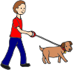

¡Cuando sea seguro para todos volver a la escuela, yo estaré feliz de ver a mis amigos de nuevo y ellos estarán encantados de verme!

